Информация к проекту решения:
1.10 Заявитель: ООО «Техсветсервис»

Земельный участок:

кадастровый номер 54:35:071876:207;

местоположение: Октябрьский район, ул. Выборная;

площадь 0,4469 га.

Зонирование: зона коммунальных и складских объектов (П-2).

Заявленные требования: в части уменьшения минимального процента застройки с 30% до 10%.
Обоснование согласно заявлению: в связи с тем, что наличие охранной зоны электросетевого хозяйства является неблагоприятной для застройки.

Планируется: ввод в эксплуатацию здания производственного назначения
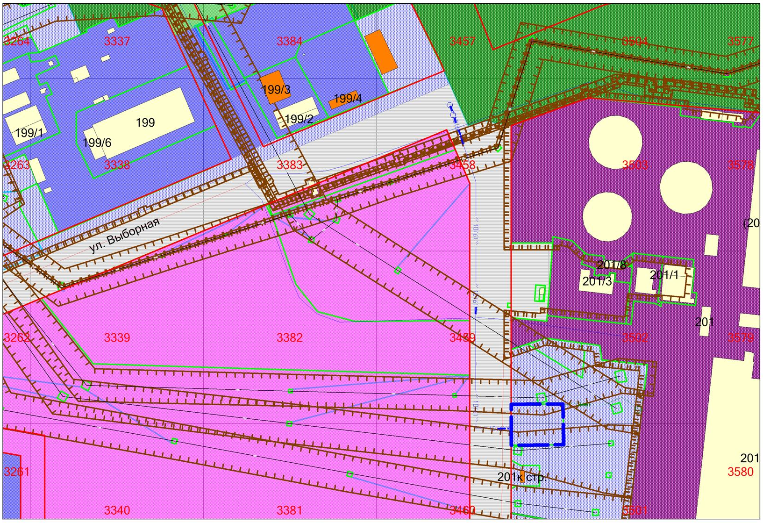
54:35:071876:207
П-2

